Informe Avance POA

Trimestre Enero-Marzo 2024.

En el presente informe se exponen los resultados institucionales alcanzados en el primer trimestre del año 2024, los cuales se corresponden con los objetivos y metas definidas en los Planes Operativos de los departamentos y divisiones que integran la estructura organizativa del Parque Zoológico Nacional.

A continuación se presentan resultados por área para el primer trimestre del año 2024:

DEPARTAMENTO ADMINISTRATIVO Y FINANCIERO:

Función principal, brindar apoyo a las áreas para el logro de objetivos metas institucionales y departamentales, proporcionando eficiencia y eficacia en los procesos, controlando y manteniendo de forma eficiente la infraestructura.

Eje Estratégico. Fortalecimiento de Infraestructura Física, Equipos y Flotilla Vehicular.
Objetivo. Mantener y mejorar los cubiles y exhibiciones de los ejemplares y especies, así como los espacios para su cuidado, atención y bienestar, asegurando el cumplimiento de las normas de seguridad establecida.
- Reconstrucción de cubiles de tigres /leones. Avance del 25%.
- Ampliación y readecuación del almacén de Nutrición de animales. Ejecutado al 100%
- Construcción de nueva área para el período de cuarentena de ejemplares enfermos, incautados, y/o adquiridos, en cumplimiento con regulaciones y normativas para la salud animal. Avance del 75%
- Construcción de una nueva piscina para el baño de los Hipopótamos, Reducir la actual para reencausar el canal. 100%
- Remozamiento y mejora del Galpón de crianza de pollos para la alimentación de ejemplares. Reparación de piso, techo y verja de malla. 100% ejecutado

Eje Estratégico. Fortalecimiento de los controles operacionales.

Objetivo. Garantizar el cumplimiento de indicadores de gestión de Procesos Claves y las normativas de controles internos.

Mantener los indicadores claves por encima del 85%:

SISCOMPRAS. 96.44%
TRANSPARENCIA. 95%

Eje Estratégico. Cuidado y Salud preventiva

Objetivo. Mantener controlada la proliferación de plagas e insectos dentro del parque.

Planificar y coordinar los planes y programas para el control de plagas, con el objetivo de Prevenir enfermedades. 100% de la programación para el trimestre enero – marzo 2024.

DEPARTAMENTO DE EDUCACION AMBIENTAL:
Las actividades y programas que integran los planes operativos de esta área, están dirigidas Al mantenimiento y satisfacción de los servicios al público en general, con mayor enfoque a niños y jóvenes estudiantes, con el propósito principal de impulsar la misión institucional y objetivos estratégicos y operacionales, en lo relativo a la concientización sobre la conservación de la Fauna y el Cuidado del Medio Ambiente.
Eje Estratégico. Formación y Educación ambiental.
Objetivo: Impactar a 200 mil niños y jóvenes y 100 mil adultos, través de la sensibilización y concentización sobre el cuidado, protección y preservación del medio ambiente y la fauna nacional
- Impulsar la concientización social en relación al cuidado a la fauna y el medio ambiente a través de las charlas educativas impartidas al público en general en los servicios de Visitas guiadas durante el recorrido en tren, en los programas de labor social, pasantías y charlas en Centros Educativos. Avance del 100% planificado para el 1er primer trimestre.

Visitantes al Parque impactados con la charla educativa sobre la conservación, protección y cuidado de la fauna y el medio ambiente

VISITANTE | 1ER TRIMESTRE AÑO 2024 |  |  | TOTAL
 | ENERO | FEBRERO | MARZO
ADULTO | 11.842 | 9.342 | 10.817 | 32.001
NIÑO | 6.324 | 4.907 | 6.116 | 17.347
TOTAL | 18.166 | 14.249 | 16.933 | 49.348

  - Acciones pactadas en los Convenios firmados para impulsar el desarrollo de acciones enfocadas a la conservación y protección del medio ambiente y la fauna nacional. Instalación del punto de recolección de plásticos para el reciclaje, en coordinación con el proyecto Nuvi. Cumplimiento con la recogida mensual del 100%.
- Actividades relacionadas a la conmemoración de las fechas ambientales. Para el primer trimestre del año, fueron programadas cuatro (4) actividades, las cuales fueron ejecutadas al 100%.
- Mes de la Patria. - El 23 de febrero se realizaron varias actividades relacionadas con el Mes de la Patria: Entrega de banderitas y material educativo donado por el Instituto Duartiano. Los estudiantes colorearon los símbolos Patrios y confeccionaron caretas.
- 2 de Febrero. - Día Mundial de los Humedales: En los alrededores del lago del Zoodom, se realizó una charla sobre “La Importancia de los Humedales y las aves que habitan en nuestro lago,” con la participación de estudiantes visitantes.
- 22 de Marzo. - Día Mundial del Agua. Se realizaron charlas itinerantes en el recorrido de los trenes. Además, se realizaron manualidades (gotas de agua) y proyección de video sobre “La importancia del Agua “dirigida a los estudiantes que nos visitaron.
- 23 de abril. Día Mundial de la Tierra: Celebramos esta fecha para recordar que la Tierra es nuestro hogar y debemos cuidarlo para conservar sus recursos naturales para las futuras generaciones. En este día realizamos una exposición sobre la tierra con 27 estudiantes de labor social estudiantil del Liceo Nocturno Nuestra Sra. De la Altagracia.

Eje Estratégico. Servicio y Atención Ciudadana.
Objetivo. Garantizar un proceso objetivo y fiable, para la medición periódica de los servicios comprometidos en la Carta Compromiso al Ciudadano
- Medición de la satisfacción de los servicios, en modalidad virtual y presencial. Para el 1er trimestre se estableció como meta, completar en un 100% lo correspondiente a la planificación del proceso y sus actividades.
En este período el personal responsable de la coordinación, asistió a la convocatoria del MAP para dar a conocer la nueva metodología a implementar para la aplicación de las encuestas. Cronograma de actividades preparado y en ejecución, equipo de trabajo conformado: Personal de Tecnología, Educación Ambiental y planificación. Calculada la muestra poblacional para la aplicación de la encuesta, Formularios a aplicar revisados y aprobados, tanto para el proceso presencial como en la modalidad virtual. Avance, cumplimiento del 100% de las actividades programadas para el 1er trimestre 2024.
- Medición permanente de los servicios comprometidos en la carta Compromiso. Aplicación de las encuestas diarias para valorar el servicio de las Visitas guiadas y no guiadas, y las post servicio al finalizar los programas de labor social, pasantías y charlas educativas en Centros Educativos. Objetivo logrado al 100%, para la programación del primer trimestre.

Objetivo. Fortalecer el servicio al público con nuevas alternativas de comunicación e información para la comprensión y entendimiento de visitantes extranjeros

- Acciones para la mejora de la atención y el servicio al público. Gestión en coordinación con RRHH, para impulsar el conocimiento del idioma inglés del personal guía. Reunión sostenida con personal del infotep, curso coordinado, actualmente en proceso de inscripción del referido personal. Avance de 100% correspondiente a la planificación y coordinación de la actividad.

- Actividades de promoción para incentivar el uso del sistema QR para visitantes extranjeros que requieren informaciones en otros idiomas. Promoción realizada al 100% de los visitantes que realizan el recorrido en tren, reciben informaciones sobre el sistema QR.

DIVISION DE RECURSOS HUMANOS.
Eje Estratégico. Fortalecimiento institucional y Desarrollo del personal
Objetivo: Fortalecer el Clima Laboral a través del programa de actividades para el desarrollo de relaciones sanas.
- Elaboración del plan de actividades para la mejora del clima. Programado para el primer trimestre del año. Preparado y remitido al Ministerio de Administración Pública. Logro 100% para esta actividad.

Objetivo: Desarrollar habilidades en el personal, con la finalidad de mejorar su desempeño.
- Plan de capacitación diseñado en base a las necesidades planteadas por las áreas, acciones formativas efectuadas en base a la programación. Plan elaborado y remitido al INAP en el primer trimestre del año. Logro 100% para esta actividad.
- Proceso de inducción y evaluaciones del periodo probatorio llevados a cabo para el personal de nuevo ingreso. Logro del 10% para los empleados nuevos y para los que cumplieron su periodo probatorio.

Objetivo. Apoyar en la coordinación de acciones y actividades para la prevención de Salud y Seguridad Ocupacional.
Objetivo. Fortalecer la estructura organizativa y el cumplimiento de indicadores.
- Indice de rotación mensual por debajo del 3%. Logrado al 100% para el primer trimestre del año.
- Expediente de colaboradores actualizados y organizados al 100%.
- Murales revisados y actualizados cada mes con informaciones de interés para los colaboradores y para la Dirección. 100% de lo programado en el trimestre.
- Sismap con calificación por encima de 85% durante el primer trimestre del año. 100% logrado.
- Nóminas mensuales de pago del personal colgadas en el portal de transparencia, en el tiempo establecido para los fines. 100% logrado.´
- Plan de mejora Modelo CAF e informe de avances, elaborado. Ejecución de las acciones programadas para el trimestre. 100% logrado.
Objetivo. Fortalecer el sistema de evaluación del desempeño, complementándolo.
- Seguimiento a los avances alcanzados en los objetivos individuales establecidos en los Acuerdos del Desempeño. con los encargados y supervisores en el proceso de elaboración de los Acuerdos de Desempeño. 100% de los Acuerdos elaborados.
- Borrador del Diccionario de competencias. Diccionario elaborado y remitido al MAP para revisión y observaciones. Status actual, revisado por el MAP, en proceso de corrección de sus observaciones.

DIVISION DE PLANIFICACION Y DESARROLLO.
Eje Estratégico. Fortalecimiento del Sistema de Planificación Institucional que apoye la toma de decisión y permita medir el desempeño y cumplimiento de las metas institucionales.
Objetivo. Promover la Mejora continua a través del rediseño de procesos y mantenimiento de informaciones documentadas que soporten los mismos.
- Mantener actualizadas las documentaciones del Sistema de Gestión, Manuales, procedimientos, entre otros. Manual de procedimientos elaborado junto con el área de RRHH, aprobado por el Ministerio de Administración Pública.
- Dar apoyo a todas las áreas en la elaboración de los Planes Operativos del año. Planes Operativos elaborados y revisados en coordinación con las áreas.
- Revisar y actualizar los procedimientos de procesos claves. Procedimientos claves revisados y actualizados, aprobados por el MAP.
- Elaboración de diversos informes para dar cumplimiento a requerimientos de los organismos de control del estado. Elaboración del Informe Clima Laboral para el 2024, Informe de ejecución del Plan Modelo CAF, informe del proceso de Evaluación del Desempeño.
- Participar en el Proceso de Auditoría de la Carta Compromiso. Participación activa del área de Planificación en el proceso de Auditoría realizada por el Ministerio de Administración Pública. Calificación.
- Coordinar el proceso de revisión y actualización de la Carta Compromiso al Ciudadano. El área de Planificación estuvo a cargo de la coordinación de las actividades programadas para lograr la aprobación de la segunda versión de la
- Carta Compromiso. Carta Compromiso aprobada por el MAP. Brochure diseñado, aprobado por el MAP, en proceso de impresión.
Las actividades programadas para el primer trimestre del año, correspondiente a la División de Planificación, han sido cumplidas al 100%.

DIVISION DE TECNOLOGIA DE LA INFORMACION.
Eje Estratégico. Desarrollo Tecnológico, Innovación y Seguridad informática, Transformación digital.
Objetivo. Garantizar el cumplimiento legal en el uso de licencias de softwares y herramientas tecnológicas
- Gestionar las renovaciones de licencias en el periodo correspondiente y dar seguimiento hasta su ejecución. 100% de las Licencias de softwares y herramientas tecnológicas que debían ser renovadas en el primer trimestre, fueron renovadas.

Eje Estratégico. Fortalecimiento de los controles de acceso, resguardo de información y seguridad tecnológica.
Objetivo. Garantizar el resguardo de las informaciones digitales críticas y claves de la Operación, mediante un respaldo alterno.
- Evaluar los requerimientos y criterios necesarios para asegurar que el servidor a instalar cumple con las necesidades de la institución.
- Instalar el servidor

Se ha procedido a garantizar el respaldo de la información de manera manual, mientras se esta evaluando los requerimientos y gestionar una herramienta automatizada.

DIVISION DE COMUNICACIÓN DIGITAL.
Eje Estratégico. Posicionamiento Estratégico Institucional.
Objetivo. Asegurar la afiliación de los seguidores en las Redes sociales, con el desarrollo de contenido creativo y educativo, a fin de promover el crecimiento en nuestros seguidores, buscando impactar positivamente el reconocimiento de nuestra institución por parte de la ciudadanía y que esto pueda traducirse en un aumento en el volumen de visitas al parque.
- Coordinar con el equipo de fotografías y edición de videos, la captura de momentos especiales para crear imágenes de apoyo al contenido educativo.
- Dar a conocer los proyectos ambientales del parque, divulgando con el estilo de ciencia divertida.

Eje Estratégico. Satisfacción del Servicio
Objetivo. Mantener a la comunidad informada sobre los servicios, programas y actividades del Parque mediante el contenido difundido en los canales digitales del parque.
- Aumentar la frecuencia a 4 publicaciones al mes (una semanal) enfocadas a servicios / atracciones adicionales para fomentar el conocimiento de estas y el servicio de renta de espacios.

Eje Estratégico. Imagen institucional.
Objetivo. Mantener una imagen positiva del parque y sus servicios, para posicionarlo en el sentir de la ciudadanía, a través de la exposición de los logros. Exponer los logros del parque de manera constante. A iniciar en junio 2024
- Responder a las invitaciones que nos realicen los medios de comunicación clásicos (prensa, radio y tv) y plataformas digitales.
- Crear un programa de invitación a periodistas / influencers, para que visiten el parque y visibilicen nuestra labor a través de sus plataformas. (Disponer de pases de cortesía para personalidades, a iniciar en junio 2024)

A continuación, los avances alcanzados entre el 1 de enero y 31 de marzo 2024

Posicionamiento Estratégico Institucional: Nuestras publicaciones de redes sociales tuvieron un gran crecimiento en alcance en los primeros 3 meses de este año, lo que se traduce en un crecimiento exponencial de nuestra comunidad:
- Instagram: 22,300 nuevos seguidores
- Tik Tok: 12,712 nuevos seguidores
- X o Twitter: 2,000 nuevos seguidores
- Facebook: 794 nuevos seguidores
Satisfacción del servicio: El alcance y engagement de nuestras publicaciones continúa en aumento.
Debajo reportes de rendimiento de las redes sociales que permiten monitoreo de resultados de los primeros 3 meses del año.

Rendimiento de Instagram:
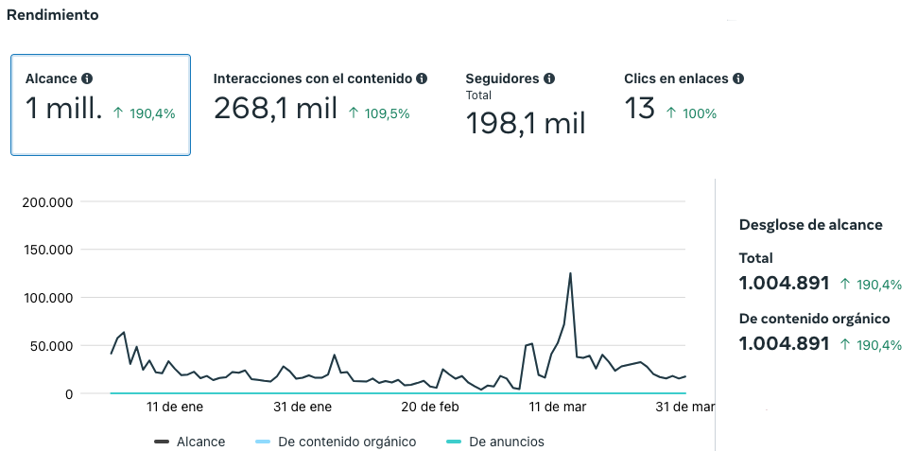
Rendimiento de Facebook:
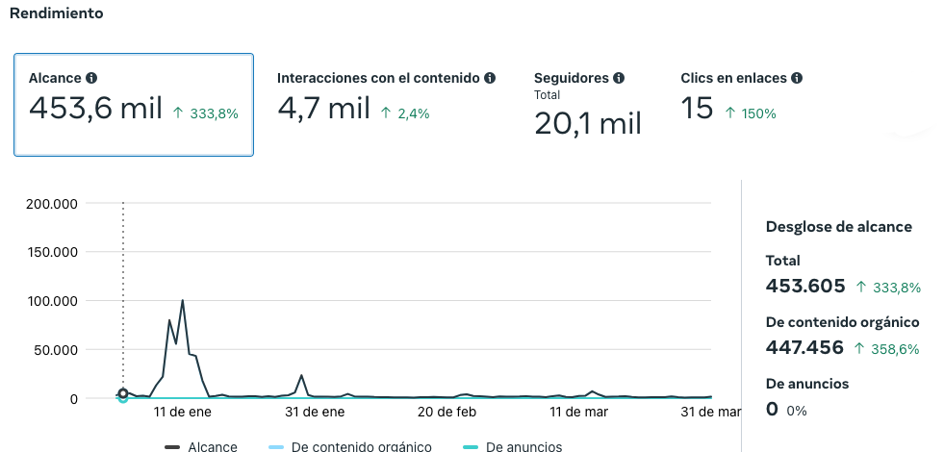
Rendimiento de TikTok:
